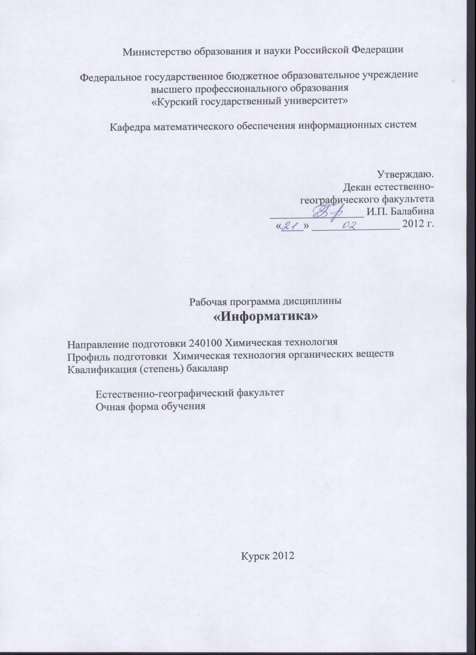

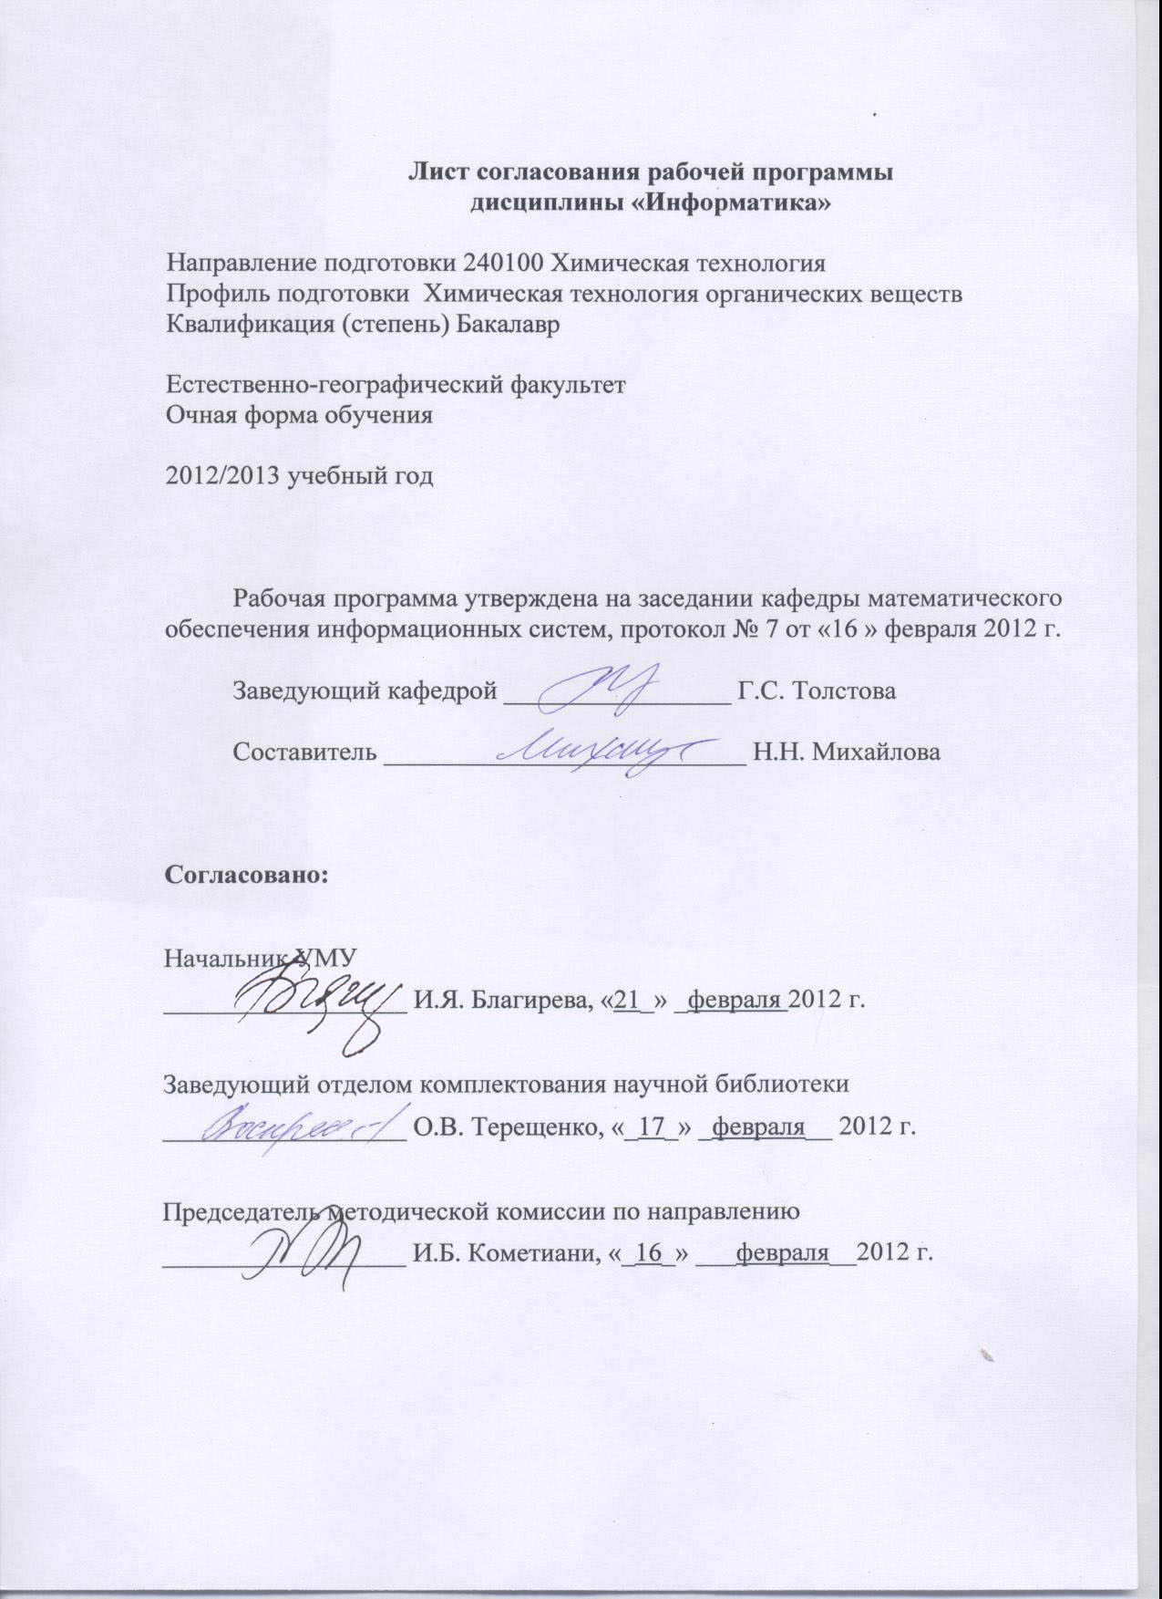

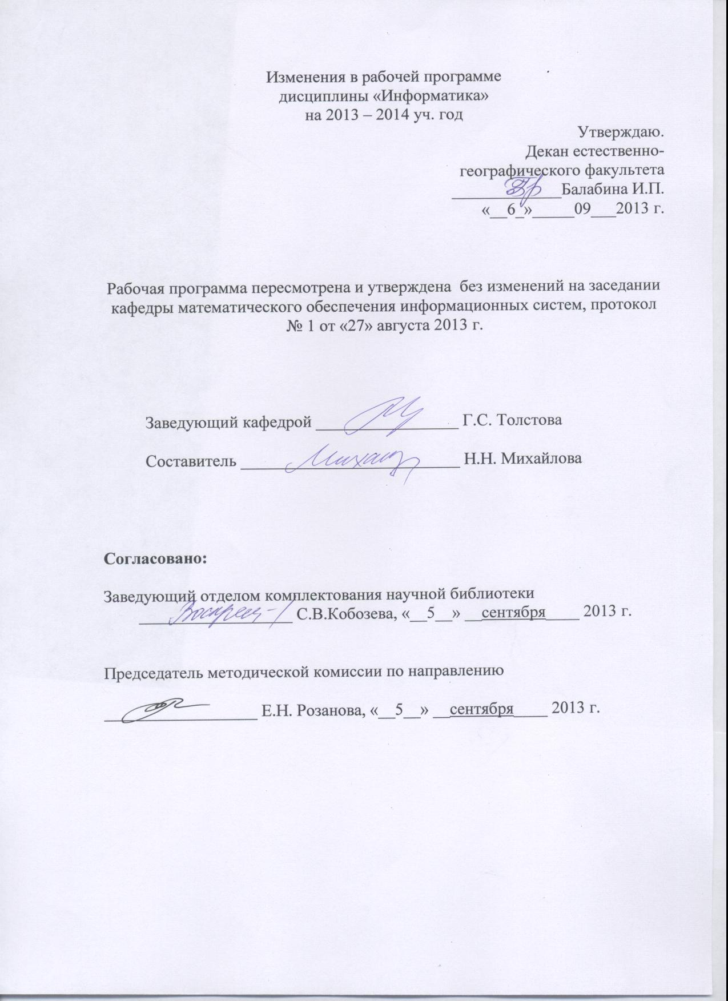

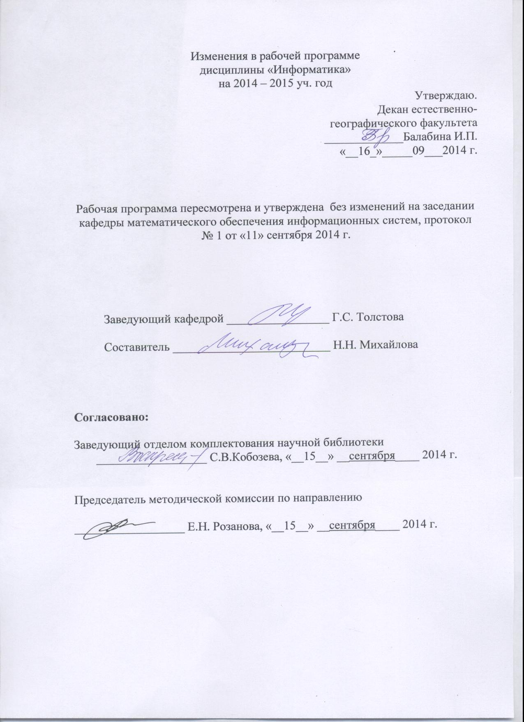

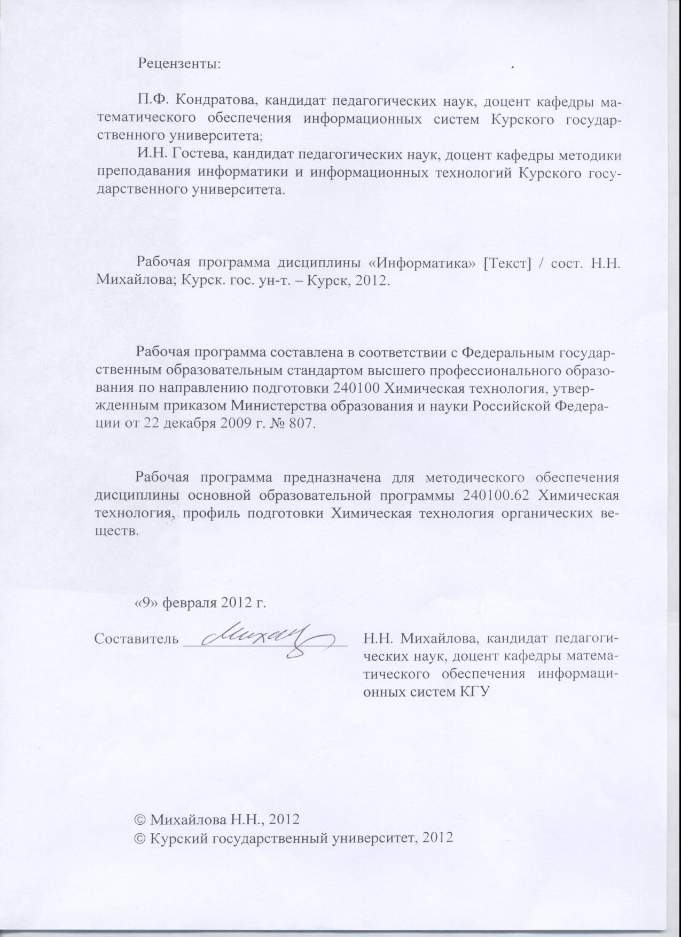

Пояснительная записка

1. Место дисциплины в структуре основной образовательной программы, в модульной структуре ООП
Дисциплина включена в базовую часть математического и естественнонаучного цикла.
Курс «Информатика» является основой для изучения дисциплин базовой и вариативной частей математического и естественнонаучного и профессионального циклов, а также для прохождения практики.
Дисциплина «Информатика» является самостоятельным модулем.
Общая трудоемкость дисциплины 3 зачетные единицы (108 академических часов).
2. Цель и задачи изучения дисциплины
Целью освоения учебной дисциплины «Информатика» является формирование у обучающихся системы знаний, умений и навыков в области использования традиционных и инновационных средств профессиональной деятельности, способов организации информационной образовательной среды.
Задачи изучения дисциплины:
- усвоение понятийного аппарата фундаментального и прикладного аспектов дисциплины;
- формирование навыков работы в среде операционных систем, программных оболочек, прикладных программ общего назначения, интегрированных вычислительных систем;
- приобретение умений и навыков практического применения информационных технологий, сетевых и программных средств в профессиональной деятельности;
- развитие логического мышления личности будущего специалиста;
- воспитание духовно-нравственных и профессиональных качеств.
3. Требования к входным знаниям, умениям, компетенциям
Приступая к освоению дисциплины, обучающийся должен:
- знать: основные законы и понятия информатики; системы исчисления и основы логики; основные устройства компьютера, их функции и взаимосвязь; назначение системного и прикладного программного обеспечения; основы алгоритмизации и программирования;
- уметь: применять знания систем исчисления и основ логики при решении задач; пользоваться приложения Microsoft Office; решать типовые и комбинированные задачи по основным разделам информатики;
- владеть (быть в состоянии продемонстрировать): основами поиска в сети Интернет.
4. Ожидаемые результаты образования и компетенции по завершении освоения учебной дисциплины
В результате изучения дисциплины обучающийся должен продемонстрировать следующие образовательные результаты:

№ п/п | Формируемые компетенции |  | Образовательные результаты
№ п/п | индекс | компетенция | индексы
№ п/п | индекс | компетенция | З | У | В
1 | ОК-12 | способен работать с информацией в глобальных компьютерных сетях | З-1  З-2 | У-1  У-2  У-3 | В-1
2 | ПК- 4 | способен понимать сущность и значение информации в развитии современного информационного общества, сознавать опасности и угрозы, возникающие в этом процессе, соблюдать основные требования информационной безопасности, в том числе защиты государственной тайны | З-1  З-2 | У-1  У-2  У-3 | В-1
3 | ПК-5 | владеет основными методами, способами и средствами получения, хранения, переработки информации, имеет навыки работы с компьютером как средством управления информацией | З-1  З-2 | У-1  У-2  У-3 | В-1
4 | ПК-9 | применять аналитические и численные методы решения поставленных задач, использовать современные информационные технологии, проводить обработку информации с использованием прикладных программ деловой сферы деятельности; использовать сетевые компьютерные технологии и базы данных в своей предметной области, пакеты прикладных программ для расчета технологических параметров оборудования | З-1  З-2 | У-1  У-2  У-3 | В-1
5 | ПК-27 | использовать информационные технологии при разработке проектов | З-1  З-2 | У-1  У-2  У-3 | В-1

Расшифровка индексов:
знать:
- фундаментальные основы информатики и пользования вычислительной техникой (З-1);
- основы современных информационных технологий переработки информации и их влияние на успех в профессиональной деятельности (З-2);
уметь:
- использовать программное обеспечение компьютеров для планирования профессиональных исследований, анализа экспериментальных данных и подготовки научных публикаций (У-1);
- уверенно работать в качестве пользователя персонального компьютера, самостоятельно использовать внешние носители информации для обмена данными между машинами, создавать резервные копии и архивы данных и программ (У-2);
- работать с программными средствами (ПС) общего назначения, соответствующими современным требованиям мирового рынка ПС (У-3);
владеть (быть в состоянии продемонстрировать):
- навыками использования программных средств и работы в компьютерных сетях (В-1).
5. Структура дисциплины
Теория информации и типичные информационные технологии. Компьютер. Программное обеспечение, операционные системы. Обработка текста и экспериментальных данных, визуализация. Модели решения функциональных и вычислительных задач. Базы данных. Локальные и глобальные сети ЭВМ. Основы защиты информации и сведений, составляющих государственную тайну; методы защиты информации.
6. Основные образовательные технологии
В процессе изучения дисциплины используются как традиционные технологии обучения (лекции, лабораторно-практические занятия, консультации, самостоятельная и научно-исследовательская работы и т.д.), так и инновационные (объяснительно-иллюстративный метод с элементами проблемного изложения; технология поиска и накопления информации); активные и интерактивные методы обучения: разбор конкретных ситуаций, решение ситуационных задач и т.д.

7. Формы контроля
Оценка качества освоения дисциплины включает текущий контроль успеваемости (опросы по изучаемому материалу, внеаудиторные задания, дифференцированные по степени трудности, реферат и др.) и промежуточную аттестацию - зачет.
Критерии оценки индивидуальных образовательных результатов (достижений) определяются в соответствии с Положением о балльно-рейтинговой системе и технологической картой дисциплины.

Содержание дисциплины

Теория информации и типичные информационные технологии
Информатика. Предмет информатики. Основные задачи информатики. История развития и место информатики среди других наук.
Понятие информации. Информация, данные и знания. Измерение информации. Основные свойства и характеристики информации. Операции с данными. Информационные процессы.
Представление информации в ЭВМ. Системы счисления. Кодирование информации.
Организация хранения данных. Понятие о файле. Файловая система ЭВМ.
Понятие информационной технологии. Виды информационных технологий. Этапы развития информационных технологий. Основные свойства информационных технологий, определяющие их роль в технологическом развитии современного общества.

Компьютер
Состав и назначение основных элементов ПК.
Структурная схема и принципы действия ЭВМ. Архитектура персонального компьютера, состав и характеристика основных функциональных модулей. Запоминающие устройства компьютера. Устройства ввода и вывода данных.
Состав и назначение офисного оборудования. Устройства вывода информации (принтеры, плоттеры, графопостроители), устройства ввода информации и распознавания образов (сканеры, голосовой ввод), средства связи (спутник, телефон, модем и факс-модем, пейджер).

Программное обеспечение, операционные системы
Классификация программного обеспечения. Операционные системы: назначение, функции, архитектура. Управление вычислительными ресурсами, процессами, приоритетная многозадачность, мультипроцессорная обработка в операционной системе.
Файловая система, логическая и физическая организация данных, подготовка носителей, работа с файлами и папками (каталогами). Права на доступ к файлам и папкам. Основные операции управления файловой структурой.
Операционная система Windows. Рабочий стол и его элементы. Панель задач. Окна Windows. Служебное программное обеспечение.
Элементы управления, панели инструментов, команды главного и контекстно-зависимого меню. Программный интерфейс прикладных программ. Драйверы внешних устройств и памяти компьютера.

Обработка текста и экспериментальных данных, визуализация
Программное обеспечение обработки текстовых данных. Текстовый процессор Microsoft Word: назначение и основные возможности. Организация рабочего окна документа Word. Параметры страниц. Форматирование текста: шрифтовые термины, работа с абзацами. Средства автоматизации работы в Word: стили, автозамена, автотекст, макросы, шаблоны. Работа с абзацами, создание списков. Операции с фрагментами текста. Создание таблиц. Встроенный редактор формул. Иллюстрация текста: использование графических символов, библиотеки графических рисунков, встроенный графический редактор. Вставка объектов, OLE технология, внедрение и связывание. Структура документа, подготовка документа к печати.
Графические редакторы. Программы создания и редактирования растровой графики. Программы создания и редактирования векторной графики. Форматы графических файлов. Программы создания электронных презентаций (на примере Power Point).
Электронные таблицы. Рабочая среда программы и организация рабочего места в Excel. Книги. Листы. Создание, редактирование, запись и загрузка электронных таблиц. Адресация в Excel. Работа с формулами, организация вычислений. Деловая графика в Excel. Диаграммы. Этапы построения диаграмм. Включение разнородных объектов (рисунков, картинок, текстовых документов, географических карт, гиперссылок на информационные ресурсы Internet).

Модели решения функциональных и вычислительных задач
Понятие модели. Моделирование.
Классификация структуры моделей.
Компьютерное моделирование в различных областях. Классификация решаемых модельных задач.

Базы данных
Базы данных. Модели данных. Реляционная модель.
Форма организации БД (централизованная и распределенная, монопольного и коллективного пользования). Логическая организация БД.
Этапы построения реляционной базы данных. Нормализация отношений.
Режимы работы с базами данных.
Основные операции с базами данных.
Система управления базами данных Access: основные возможности, организация рабочего места. Типы данных. Создание таблиц, экранных форм, отчетов, запросов.

Локальные и глобальные сети ЭВМ
Программные и аппаратные компоненты вычислительных сетей. Определение и классификация КС. Архитектура КС: коммуникационная сеть, абонентская подсистема, сетевые службы (справочной информации, обмена электронными данными, управления файлами, электронной почты, удаленного доступа, администрирования сети). Топология КС: моноканал, кольцо, звезда, дерево. Масштабы сети: локальные, региональные, глобальные. Характеристика коммутационной сети. Технические средства коммутации: среда передачи, средства соединений. Принципы построения сети Интернет. Концепции построения (адресация, способы подключения, протоколы). Информационные технологии Internet: электронная почта, “всемирная паутина” WWW, удалённый доступ пользователя, телеконференции, IP-телефония. Программы поиска и доступа к информационным ресурсам (браузеры, информационно-поисковые системы). Области применения Internet (массмедиа, инфобизнес, коммерция, образование, коммуникации, развлечения). HTML как основа публикаций вWeb. VB-Script. Глобальные компьютерные сети в экологической деятельности.
Средства использования сетевых сервисов.

Основы защиты информации и сведений, составляющих государственную тайну; методы защиты информации
Информационная безопасность и ее составляющие. Законодательные и иные правовые акты РФ, регулирующие правовые отношения в сфере ИБ и защиты государственной тайны. Система органов обеспечения ИБ в РФ. Административно-правовая и уголовная ответственность в информационной сфере. Защита от несанкционированного вмешательства в информационные процессы. Организационные меры, технические и программные средства обеспечения сохранности информации и защиты её от несанкционированного доступа. Резервирование и восстановление файлов. Архивное копирование файлов.
Классификация, характеристика, симптомы проявления компьютерных вирусов. Способы распространения компьютерных вирусов. Защита от компьютерных вирусов.
Понятие компьютерной безопасности. Информационная безопасность в Интернет.

Содержание лекционного курса

Теория информации и типичные информационные технологии.
Компьютер.
Программное обеспечение, операционные системы.
Обработка текста и экспериментальных данных, визуализация.
Модели решения функциональных и вычислительных задач.
Базы данных.
Локальные и глобальные сети ЭВМ.
Основы защиты информации и сведений, составляющих государственную тайну; методы защиты информации.

Содержание лабораторных занятий

Функциональные блоки компьютера и их назначение. Рассмотрение функциональных блоков компьютера. Овладение навыками работы с клавиатурой, мышью, экраном и принтером.
Работа с операционной системой Windows. Рабочий стол. Файлы и папки. Операции с файлами и папками. Настройка операционной системы Windows. Стандартные программы. Служебное программное обеспечение.
Основные методы защиты информации. Архивное копирование файлов. Восстановление файлов. Технология работы с антивирусными программными продуктами.
Знакомство с текстовым процессором Microsoft Word. Первичные настройки текстового процессора Microsoft Word. Первичные настройки параметров печатного документа. Создание документа. Сохранение документа. Редактирование текста. Форматирование текста. Средства автоматизации работы в Word: стили, автозамена, автотекст, макросы, шаблоны.
Создание таблиц. Встроенный редактор формул. Иллюстрация текста: использование графических символов, библиотеки графических рисунков, построение диаграмм, встроенный графический редактор. Вставка объектов, OLE технология, внедрение и связывание. Структура документа, подготовка документа к печати.
Компьютерная графика. Программы создания растровой графики. Редактирования растровой графики.
Знакомство с мультимедиа-технологиями на примере создания презентации в программе PowerPoint. Выбор способа создания презентации. Ввод текста слайдов. Изменение текста слайдов. Печать презентации.
Работа с программой Microsoft Excel. Рабочая среда программы и организация рабочего места в Excel. Книги. Листы. Форматирование ячеек. Адресация в Excel. Работа с формулами. Вычисления с использованием стандартных функций. Деловая графика в Excel. Диаграммы. Этапы построения диаграмм. Включение разнородных объектов (рисунков, картинок, текстовых документов, географических карт, гиперссылок на информационные ресурсы Internet). Сортировка данных. Поиск данных. Использование электронных таблиц для решения задач.
Решение систем линейных уравнений в электронных таблицах MS Excel. Основные понятия. Методы решения линейных уравнений.
Модели решения функциональных и вычислительных задач. Построение математической модели системы. Системный подход в моделировании системы. Информационные объекты и связи.
Работа с СУБД Microsoft Access. Создание таблиц. Навигация между полями. Ввод данных, копирование. Форматирование. Фильтрация данных. Создание запросов.
Создание форм. Работа с элементами формы. Создание форм для эффективного и точного ввода данных. Создание отчётов.
Подключение к сети Интернет. Работа с web-браузером Internet Explorer. Знакомство с интерфейсом, настройка, журнал. Правильный ввод доменного адреса, перемещение по гиперссылкам. Путешествие по «Всемирной паутине».
Поиск информации в сети Интернет. Поисковые системы. Сохранение информации, закладок, правила поиска. Составление запросов.
Работа с электронной почтой. Создание бесплатного почтового ящика. Передача и получение письма. Вложенная информация.
Создание личной Web-страницы, используя программу Microsoft Publisher. Основные понятия. Выбор способа создания Web-страницы.

Содержание самостоятельной работы
Теория информации и типичные информационные технологии.
Компьютер.
Программное обеспечение, операционные системы.
Обработка текста и экспериментальных данных, визуализация.
Модели решения функциональных и вычислительных задач.
Базы данных.
Локальные и глобальные сети ЭВМ.
Основы защиты информации и сведений, составляющих государственную тайну; методы защиты информации.
Вопросы для самоконтроля по самостоятельно изученным темам
- Что такое информационные технологии? Расскажите об основных свойствах информационных технологий, определяющих их роль в технологическом развитии современного общества.
- Какие технические характеристики процессора являются основными? Как они изменились за последние 20 лет?
- Назовите основные уровни программного обеспечения. Каков порядок их взаимодействия?
- Что такое операционная система?
- Перечислите основные функции операционных систем?
- Расскажите о видах интерфейса пользователя, применяемых в разных операционных системах?
- Опишите организацию хранения файлов на дисках компьютера.
- Расскажите о программном обеспечении обработки текстовых данных.
- Расскажите о назначении и возможностях электронных таблиц.
- Что такое объект? Что такое модель, моделирование? Приведите классификации видов моделей.
- Расскажите о назначении и классификации компьютерных сетей.
- Расскажите о программных и аппаратных компонентах вычислительных сетей. Перечислите топологии КС.
- Расскажите о принципах построения сети Интернет.
- Что входит в понятие информационной безопасности?
- Расскажите об юридических основах информационной безопасности.
- Что такое компьютерный вирус? Приведите классификации компьютерных вирусов. Перечислите способы распространения компьютерных вирусов.
- Расскажите о средствах защиты от компьютерных вирусов.

Примерные темы рефератов
- Понятие информационной технологии. Виды информационных технологий. Этапы развития информационных технологий. Основные свойства информационных технологий, определяющие их роль в технологическом развитии современного общества.
- Технические характеристики современных персональных компьютеров.
- Программное обеспечение. Классификация программного обеспечения.
- Операционные системы: назначение, функции, архитектура. Виды операционных систем.
- Файловая система, логическая и физическая организация данных.
- Программное обеспечение обработки текстовых данных.
- Электронные таблицы.
- Модели решения функциональных и вычислительных задач. Понятие модели. Моделирование. Классификация структуры моделей.
- Компьютерное моделирование в различных областях. Классификация решаемых модельных задач.
- Базы данных. Модели данных. Реляционная модель. Форма организации БД (централизованная и распределенная, монопольного и коллективного пользования). Логическая организация БД.
- Локальные и глобальные сети ЭВМ. Программные и аппаратные компоненты вычислительных сетей. Топология КС. Масштабы сети.
- Принципы построения сети Интернет. Информационные технологии Интернет. Средства использования сетевых сервисов.
- Информационная безопасность и ее составляющие. Законодательные и иные правовые акты РФ, регулирующие правовые отношения в сфере ИБ и защиты государственной тайны. Защита от несанкционированного вмешательства в информационные процессы.
- Классификация, характеристика, симптомы проявления компьютерных вирусов. Способы распространения компьютерных вирусов. Защита от компьютерных вирусов.
Примерный перечень вопросов к зачету

- Состав компьютера, назначение основных устройств.
- Центральный процессор, оперативная память, системная магистраль: основные характеристики и назначение.
- Внешние устройства, их назначение и порядок работы.
- Понятие информация и данные.
- Классификация программного обеспечения, технология его разработки и использования.
- Операционная система Windows XP. Основные характеристики, термины, интерфейс пользователя.
- Управление объектами в Windows XP, файловые менеджеры и работа с ними.
- Основные встроенные приложения Windows XP (калькулятор, редакторы, мультимедиа-приложения и др.) и работа с ними.
- Встроенные программы обслуживания магнитных дисков Windows XP.
- Виды вирусов, способы заражения и антивирусная профилактика компьютера.
- Специализированные средства упаковки и архивации.
- Назначение и основные характеристики приложений MS Office: Word, Excel, PowerPoint, Outlook, Access.
- Настройка рабочего места: расположения документов, панелей инструментов; резервное копирование и автосохранение, защита документов; поиск документов в компьютере.
- Рациональные способы подготовки документа в среде MS Word.
- Работа с шаблонами.
- Спецсимволы в MS Word; разрыв строки, конец абзаца, табуляция, вставка спецсимволов.
- Форматирование: параметры абзаца, шрифта, заливки, границ; терминология.
- Стили, их просмотр, создание, форматирование, применение.
- Работа со структурой и схемой документа, работа со списками, нумерацией, отступами.
- Работа с нетекстовыми объектами в MS Word (рисунки и фото, деловая графика, формулы, внедрение объектов).
- Создание и модификация таблиц, их преобразование в текст и обратно.
- Поиск и замена текста в документе. Работа с закладками, сносками, гиперссылками.
- Переносы, правописание и стилистика текста в MS Word. Автозамена.
- Понятие верстки документа, параметры страницы, разбиение документа на разделы и страницы, колонтитулы.
- Печать и публикация документов. Требования к формату страницы, виды и числовые характеристики шрифтов, отступов, интервалов.
- Обработка данных в среде MS Excel.
- Ввод, модификация и выборка данных в таблицах MS Excel.
- Редактирование и форматирование данных в таблицах MS Excel.
- Виды ссылок, автозаполнение, мастер формул.
- Сортировка данных в таблицах, виды логических операторов, применение фильтров.
- Модели баз данных, назначение и функции СУБД.
- Использование MS Access для создания форм, таблиц, отчетов и справок. Связывание таблиц.
- Фильтрация и сортировка данных в MS Access.
- Основы сетевых технологий: протоколы, службы, клиент-серверная технологий обработки данных в сети.
- Основы поиска данных в сети Интернет, типы запросов, расширенный поиск, поисковый язык.
- Сохранение информации полученной в глобальной сети.
- Основные поисковые серверы, принципы работы с ними.
- Подключение ПК к сети Интернет.
- Электронная почта, назначение и особенности работы с веб-клиентами ЭП.
- Почтовые клиенты на локальном компьютере, основные операции по обработке почты.

Учебно-методическое и информационное обеспечение дисциплины

Литература

Основная
- Информатика: Учеб. пособие для студ. пед. вузов / А.В. Могилев, Н.И. Пак, Е.К. Хеннер; Под ред. Е.К. Хеннера. – М.: Издательский центр «Академия», 2007 .— 842с..
- Симонович С.В. Информатика. Базовый курс. 2-е изд. 2012 г. Издательство: Питер – 640 с.
- Степанов А.Н. Информатика. Учебник для вузов. Четвертое издание. – Издательство: Питер, 2007. – 684 с.

Дополнительная
- Пятибратов А.П. и др. Вычислительные системы, сети и телекоммуникации: Учебник.-4-е изд., прераб. И доп./А.П. Пятибратов А.П., Л.П. Гудыно, А.А. Кириченко; под ред. Пятибратова. – М.: Финансы и статистика, 2008. – 736 с.

Программное обеспечение и Интернет-ресурс
  - http://fcior.edu.ru/catalog/meta/6/mc/okco/mi/230000/p/page.html
2. http://www.humanities.edu.ru/db/msg/80303
3. http://e.lanbook.com/

Материально-техническое обеспечение дисциплины
- аудитории для проведения лекционных и практических занятий
- компьютерные классы
- доступ к сети Интернет

Схема распределения учебного времени
по видам учебной деятельности

Общая трудоемкость дисциплины – 3 зачетные единицы (108 академических часов)

Виды учебной деятельности | Трудоемкость, час
Общая трудоемкость | 108
Аудиторная работа | 54
в том числе:  лекции  практические занятия  лабораторные занятия | 18  36
Самостоятельная работа | 54
Промежуточная аттестация | зачет

Схема распределения учебного времени по семестрам

Виды учебной деятельности | Трудоемкость, час
Виды учебной деятельности | 3 сем. | Всего
Общая трудоемкость | 108 | 108
Аудиторная работа | 54 | 54
в том числе:  лекции  практические занятия  лабораторные занятия | 18  36 | 18  36
Самостоятельная работа | 54 | 54
в том числе:  курсовой проект  курсовая работа  расчетно-графическая работа  реферат  контрольная работа | +
Промежуточная аттестация | Зач. | Зач.

Учебно-тематический план

№ п/п | Наименование раздела, тема | Общая трудо  емкость, час | В том числе аудиторных |  |  |  | Самостоятельная работа | Промежуточная аттестация
№ п/п | Наименование раздела, тема | Общая трудо  емкость, час | всего | из них: |  |  | Самостоятельная работа | Промежуточная аттестация
 |  |  |  | лекц. | практ. | лабор. | Самостоятельная работа | Промежуточная аттестация
1 | Теория информации и типичные информационные технологии | 6 | 2 | 2 |  |  | 4
2 | Компьютер | 8 | 4 | 2 |  | 2 | 4
3 | Программное обеспечение, операционные системы | 16 | 8 | 4 |  | 4 | 8
4 | Обработка текста и экспериментальных данных, визуализация | 18 | 8 | 2 |  | 6 | 10
5 | Модели решения функциональных и вычислительных задач | 14 | 8 | 2 |  | 6 | 6
6 | Базы данных | 16 | 8 | 2 |  | 6 | 8
7 | Локальные и глобальные сети ЭВМ | 16 | 8 | 2 |  | 6 | 8
8 | Основы защиты информации и сведений, составляющих государственную тайну; методы защиты информации | 14 | 8 | 2 |  | 6 | 6
 | Промежуточная аттестация | зачет |  |  |  |  |  | зачет
Всего: |  | 108 | 54 | 18 |  | 36 | 54

